

Développement mobile

Rapport



Lucas Anciaux – 3IGA

Christopher Genicot – 3IGA

# Description du domaine d’application

Nous sommes une société qui proposons aux écoles certains services, notamment nous mettons à leur disposition des bacs de plantation contenant un légume et un QR code par bac. Si l’utilisateur qui est un professeur ou élève scan ce Qr code il obtiendra différentes informations concernant cette plantation. De plus, notre société propose aux écoles diverses formations ou activités ludiques pour par exemple apprendre à s’occuper correctement des plantations. Ces Formations sont disponibles dans l’onglet formations. Pour créer un compte sur l’application si l’utilisateur est un élève celui-ci devra fournir le code unique de son professeur celui-ci étant générer par le back-end lors de la création du compte de celui-ci, Idem pour le professeur sauf que celui-ci devra fournir le code de l’école.

# Fonctionnalités implémenté fonctionnel

* **Authentification d’un Utilisateur**

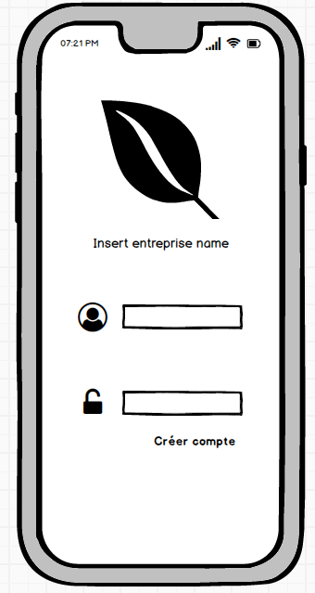

* **Création d’un compte**

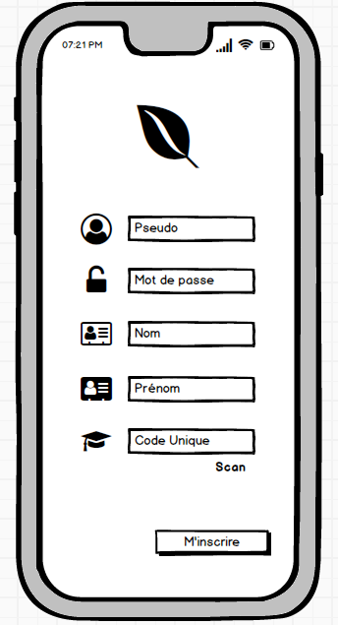

* **Scan d’un Qr code pour obtenir les informations d’une plantation**

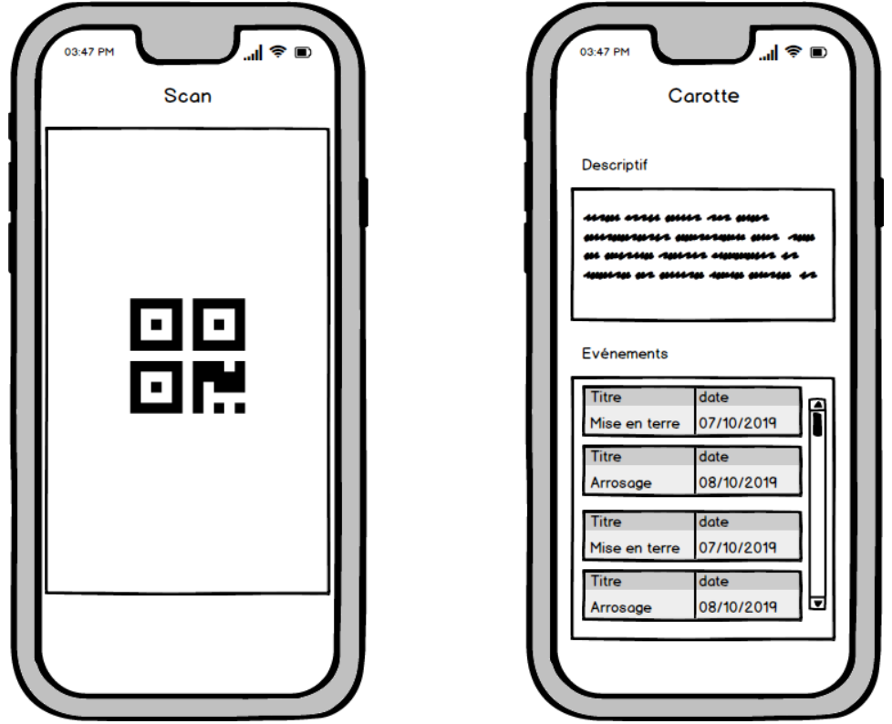

* **Listing des formations à venir**

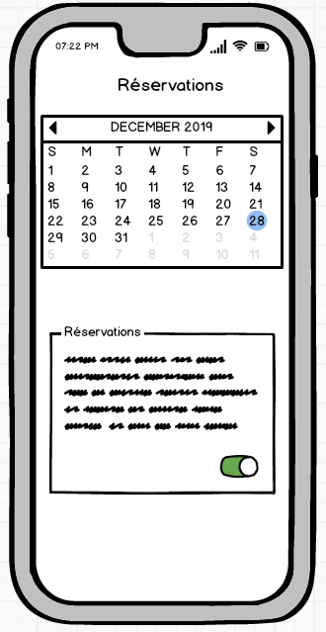

* **Modification d’un Utilisateur**

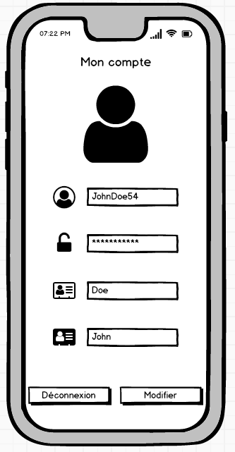

# Fonctionnalités prévues non fonctionnel

* **Listing FAQ**

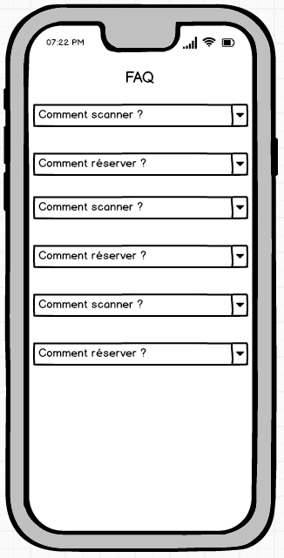

* **Scan Qr code lors de l’inscription**



* **Evénementielle d’une plantation modifier**

# 

# Schéma (E/A) de base de données

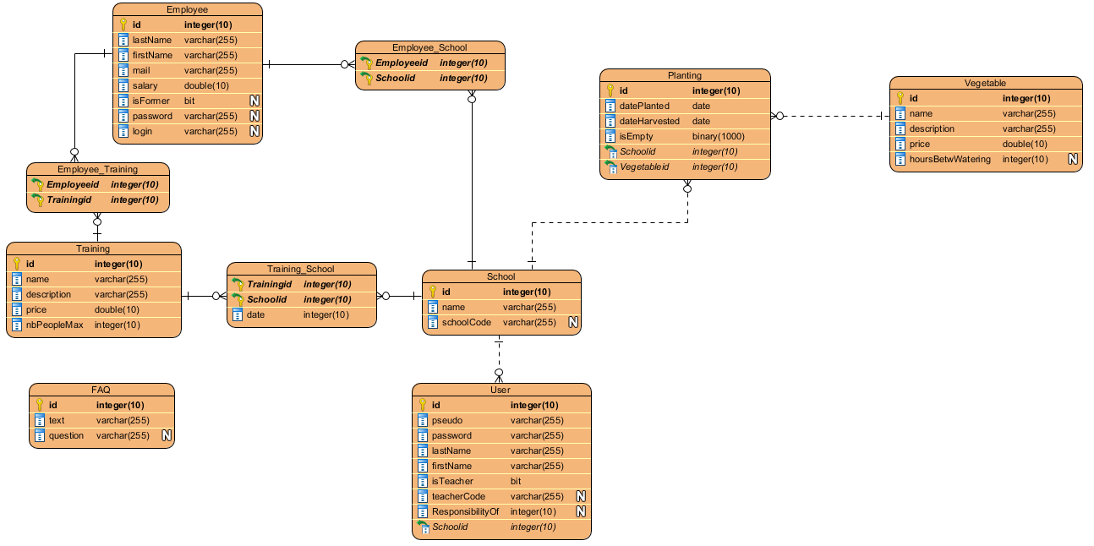

Voici notre schéma de base de données, les insertions d’une nouvelle école et de nos employées sont gérées au niveau back-end. Un utilisateur peut-être un professeur ou un élève, un élève est sous la responsabilité d’un professeur cette attribut est géré par le back-end lorsqu’un élève s’inscrit avec le code unique d’un professeur. Une école peut avoir réserver plusieurs formations et peut avoir plusieurs plantations. Un employé peut être attribué à une école pour s’occuper de ces plantations.